江西省科学院应用物理研究所
2020年度决算

目 录

第一部分 江西省科学院应用物理研究所单位概况
一、单位主要职责
二、单位基本情况
第二部分 2020年度单位决算表
一、收入支出决算总表
二、收入决算表
三、支出决算表
四、财政拨款收入支出决算总表
五、一般公共预算财政拨款支出决算表
六、一般公共预算财政拨款基本支出决算表
七、一般公共预算财政拨款“三公”经费支出决算
表
八、政府性基金预算财政拨款收入支出决算表
九、国有资本经营预算财政拨款支出决算表
十、国有资产占用情况表
第三部分 2020年度单位决算情况说明
一、收入决算情况说明
二、支出决算情况说明
三、财政拨款支出决算情况说明
四、一般公共预算财政拨款基本支出决算情况说明
五、一般公共预算财政拨款“三公”经费支出决算
情况说明
六、机关运行经费支出情况说明
七、政府采购支出情况说明
八、国有资产占用情况说明
九、预算绩效情况说明
第四部分 名词解释

第一部分 江西省科学院应用物理研究所单位概况

一、单位主要职能
本单位是直属于江西省科学院的事业型科研单位，经过30多年的建设和发展，已在金属新材料、材料表面改性、传感器与物联网、增材制造等学科领域形成了特色，拥有一支专业知识扎实、研发能力强的科研队伍。
主要研究方向为：
1．金属新材料研究与应用；
2．材料表面强化技术研究与应用；
3．增材制造技术研究与应用；
4．传感技术与物联网研究及应用；
5. 稀土材料高值应用与研究。
二、单位基本情况
本单位设立9个内设机构，分别是：办公室、财务室、科研产业科、金属材料研究室、材料表面改性技术研究室、3D打印工程技术研究中心、分析测试研究室、《江西科学》编辑部、《热处理技术及装备》编辑部。
本单位2020年年末实有人数66人，其中在职人员66人；离休人员0人，退休人员0人（不含由养老保险基金发放养老金的离退休人员）；年末其他人员0人；年末学生人数0人；由养老保险基金发放养老金的离退休人员26人。
第二部分 2020年度单位决算表

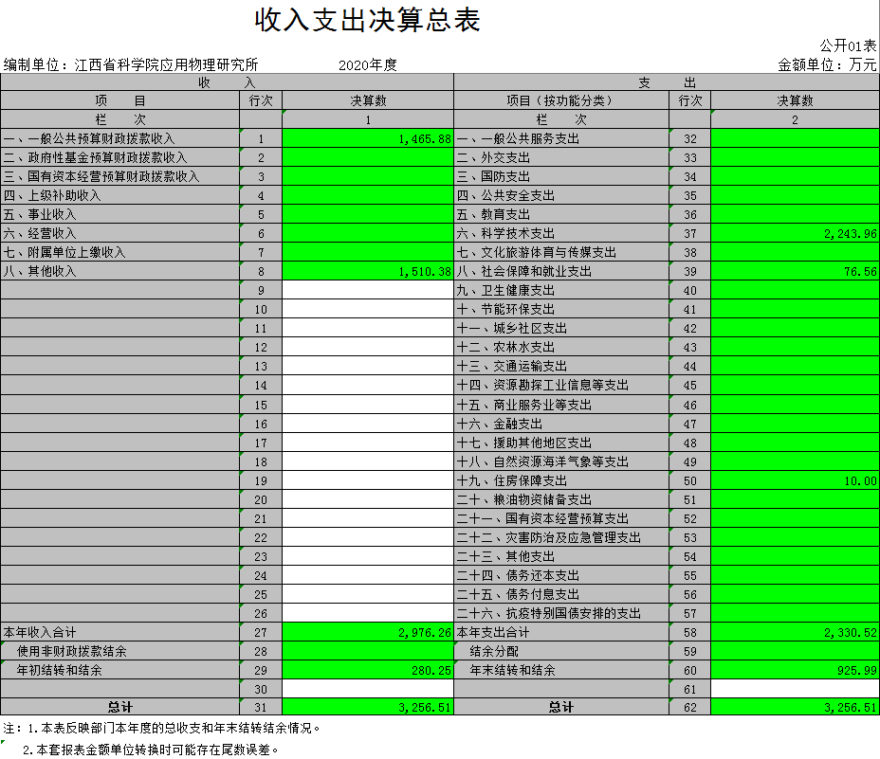
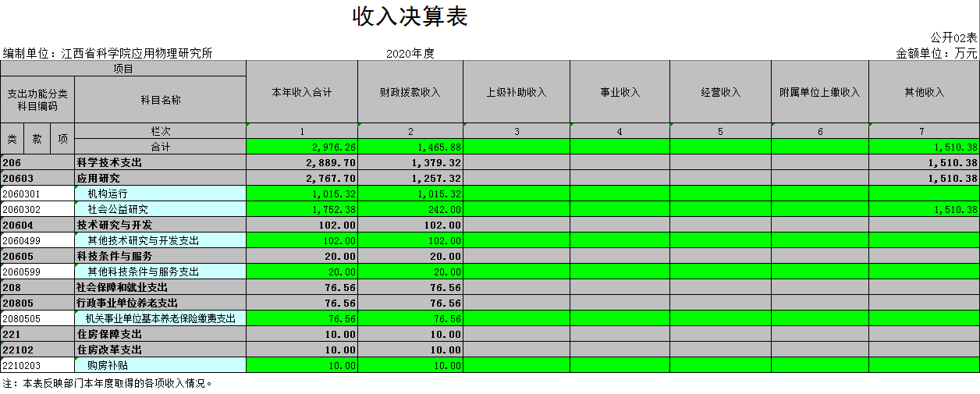
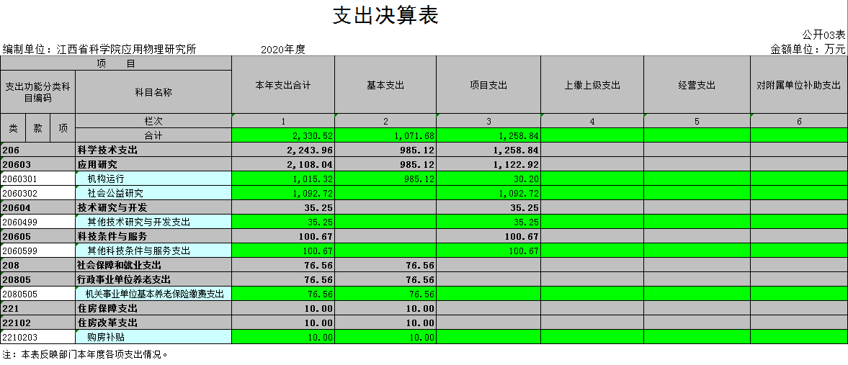
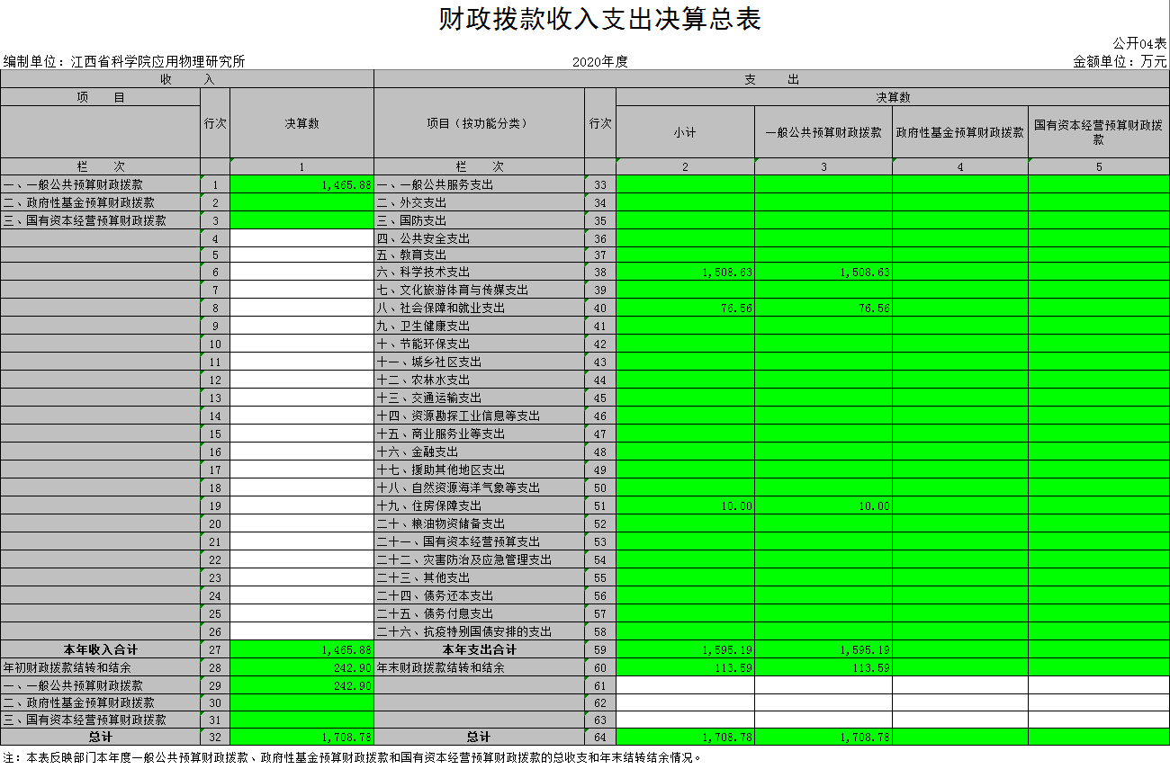
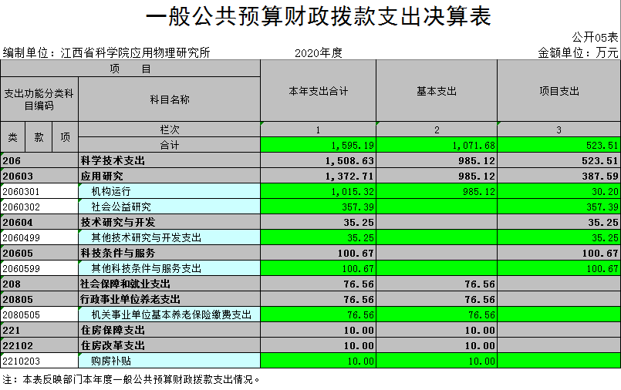
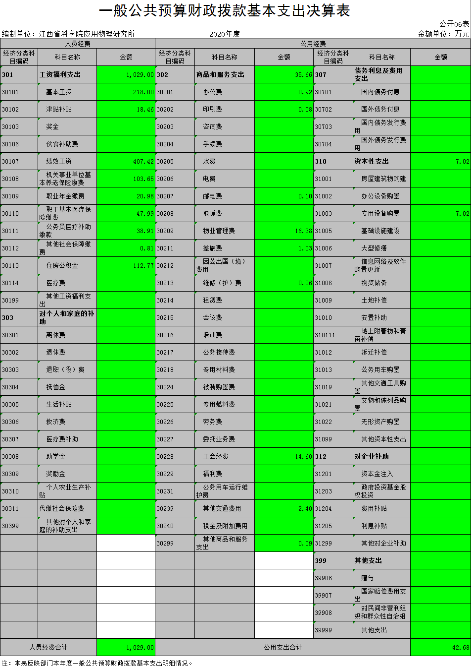
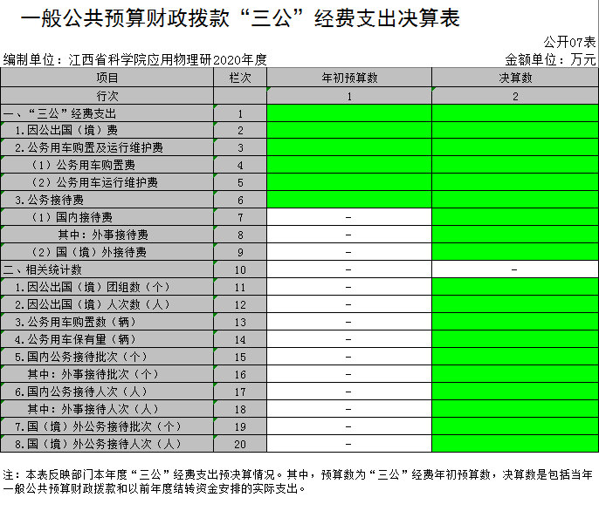
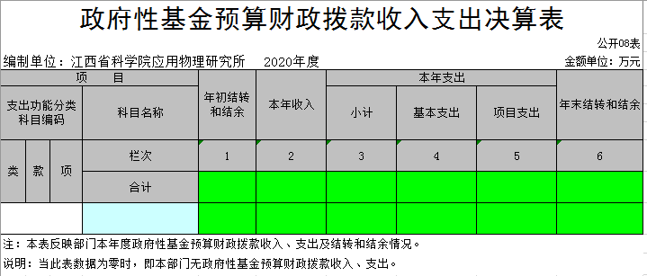
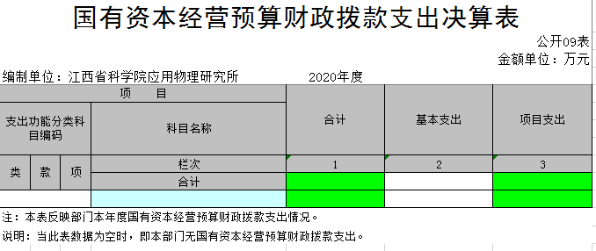
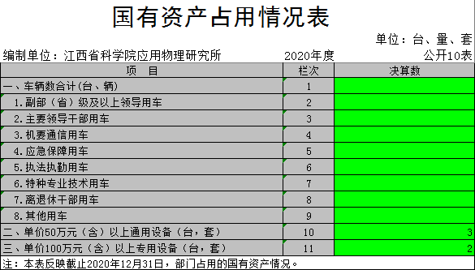

第三部分 2020年度单位决算情况说明

一、收入决算情况说明
本单位2020年度收入总计3256.51万元，其中年初结转和结余280.25万元，较2019年增加973.85万元，增长42.66%；本年收入合计2976.26万元，较2019年增加1004.17万元，增长50.92%，主要原因是：随着单位事业发展规模增大，人员经费与项目经费均增加，同时与企业合作的其它收入也有所增加。
本年收入的具体构成为：财政拨款收入1465.88万元，占49.25%，其他收入1510.38万元，占50.75%。
二、支出决算情况说明
本单位2020年度支出总计3256.51万元，其中本年支出合计2330.52万元，较2019年增加328.11万元，增长16.39%，主要原因是：随着单位事业发展规模增大，基本支出和项目支出增加；年末结转和结余925.99万元，较2019年增加645.73万元，增长42.55%，主要原因是：2020年7月下达省重点科技专项50万元，2020年12月下旬下达第三批省级科技专项及中央引导地方专项资金共60万元，另外，项目周期较长，跨度较大，所以资金结转较多。
本年支出的具体构成为：基本支出1071.68万元，占45.98%；项目支出1258.84万元，占54.02%；经营支出0万元，占0%；其他支出（对附属单位补助支出、上缴上级支出）0万元，占0%。
三、财政拨款支出决算情况说明
本单位2020年度财政拨款本年支出年初预算数为1403.2万元，决算数为1595.19万元，完成年初预算的113.68%。其中：
（一）科学技术支出年初预算数为1316.64万元，决算数为 1508.63万元，完成年初预算的114.58%，主要原因是：年中追加退休人员职业年金经费及人员职务职称晋升经费。
（二）社会保障和就业支出年初预算数为76.56万元，决算数为76.56万元，完成年初预算的100%。主要原因是：正常执行。
（三）住房保障支出年初预算数为10万元，决算数为10万元，完成年初预算的100%。主要原因是：正常执行。
四、一般公共预算财政拨款基本支出决算情况说明
本单位2020年度一般公共预算财政拨款基本支出1071.68万元，其中：
（一）工资福利支出1029万元，较2019年增加36.31万元，增加3.66%，主要原因是：由于我所新引进博士4人硕士2人及人员职务职称晋升等原因，人员经费相应增加。
（二）商品和服务支出35.66万元，较2019年减少11.91万元，减少25.04%，主要原因是：坚持“过紧日子”，压缩了一般性支出。
（三）对个人和家庭补助支出0万元，较2019年增加0万元，增长0%，主要原因是：无发生额。
（四）资本性支出0万，较2019年增加0万元，增长%，主要原因是：无发生额。
五、一般公共预算财政拨款“三公”经费支出决算情况说明
本单位2020年度一般公共预算财政拨款“三公”经费支出年初预算数为0万元，决算数为0万元，完成预算的0%，决算数较2019年减少4.24万元，其中：
（一）因公出国（境）支出年初预算数为0万元，决算数为0万元，完成预算的0%，决算数较2019年减少4.24万元，下降100%，主要原因是：受全球新冠疫情影响，2020年我单位取消了所有出国计划与安排。决算数较年初预算数减少的主要原因是：受全球新冠疫情影响，我单位已取消所有出国计划与安排，科研人员只能将原计划在国外进行的考察、研究工作转为在国内完成。全年安排因公出国（境）团组0个，累计0人次，主要原因是：受全球新冠疫情影响，无人出国。
（二）公务接待费支出年初预算数为0万元，决算数为0万元，完成预算的0%，决算数较2019年增加0万元，增长0%，主要原因是：我单位为二级预算单位，公务接待基本上是由主管单位负责，故2020无公务接待费支出。决算数较年初预算数增加的主要原因是：无公务接待费支出。全年国内公务接待0批，累计接待0人次，其中外事接待0批，累计接待0人次，主要为：无公务接待。
（三）公务用车购置及运行维护费支出0万元，其中公务用车购置年初预算数为0万元，决算数为0万元，完成预算的0%，决算数较2019年增加0万元，增长0%，主要原因是：2020年无公车购置计划，全年购置公务用车0辆。决算数较年初预算数增加的主要原因是：2020年无公车购置计划；公务用车运行维护费支出年初预算数为0万元，决算数为0万元，完成预算的0%，决算数较2019年增加0万元，增长0%，主要原因是：无公务车，年末公务用车保有0辆。决算数较年初预算数增加的主要原因是：无公务车，故无公务用车运行维护费支出。
六、机关运行经费支出情况说明
本单位为非行政非参公单位，故无机关运行经费支出。
七、政府采购支出情况说明
本单位2020年度政府采购支出371.06万元；按采购类型分，货物342.02万元，工程29.04万元，服务0万元。授予中小企业合同金额371.06万元，占政府采购支出总额的 100%，其中，授予小微企业合同 371.06万元，占政府采购支出总额的 100%。2020 年政府采购支出情况主要是采购冷喷涂设备及平台340万元，高大实验室装修29.04万元，采购电脑打印机办公设备（2.02万元）。
八、国有资产占用情况说明。
截止2020年12月31日，本单位共有车辆0辆；单位价值50万元以上通用设备3台（套）；单位价值100万元以上专用设备2台（套）。
九、预算绩效情况说明
（一）绩效管理工作开展情况。
根据预算绩效管理要求，我单位组织对2020年度一般公共预算项目支出4个全面开展绩效自评，共涉及资金2184.83万元，占一般公共预算项目支出总额的100%。我所无政府性基金预算项目支出，故此类项目绩效自评个数与金额为零。
从评价情况来看， 2020年度江西省科学院应用物理研究所项目总体完成效果较好，参与绩效评价的项目评价结果为“优”。
按要求,由主管部门在单位自评的基础上，选择1个以上项目开展部门评价,并只需要对江西省科学院整个部门开展整体支出绩效评价。本单位是江西省科学院下属事业单位，没有单独做部门评价与整体支出绩效评价。
（二）部门决算中项目绩效自评结果。
我单位今年在省级部门决算中反映对“科研开发项目（包括省级科技专项和院级科研开发专项2个项目”绩效自评结果。项目绩效自评总体综述：根据年初设定的绩效目标，“科研开发项目（包括省级科技专项和院级科研开发专项2个项目”项目绩效自评得分为91.88分。项目全年预算617.1万元，执行数517万元，完成预算的83.78%。项目绩效目标完成情况：1、全年获得科研立项7项，结题验收项目7个，其中省级项目3项，院项目4项；2、发表科技论文8篇（其中SCI 2篇，EI 3篇），发表软件著作权1篇；3、申请专利13项，获得专利7项（发明专利授权3项，实用新型专利授权4项），专利授权数量大幅提升；4、引进博士4名，硕士3名；5、新增“融合发展中心”、“江西（中科）智能制造研究院”、“冷喷涂制造工艺与产业化中试平台”3个科研平台；6、与2020年与白俄罗斯国家科学院在稀土超硬材料、增材制造等领域开展交流合作。
发现的问题及原因：一是预算执行进度未达90%，主要原因是省级科研项目周期一般为2-3年，而经费是一次性下达；二是科研项目成果主要以论文、专利为主，未获得科技奖，经济效益不显著。下一步改进措施：加快推进科研项目实施进度，提高科研成果质量，积极申报省级科技奖项。
《项目支出绩效自评表》详见附表。

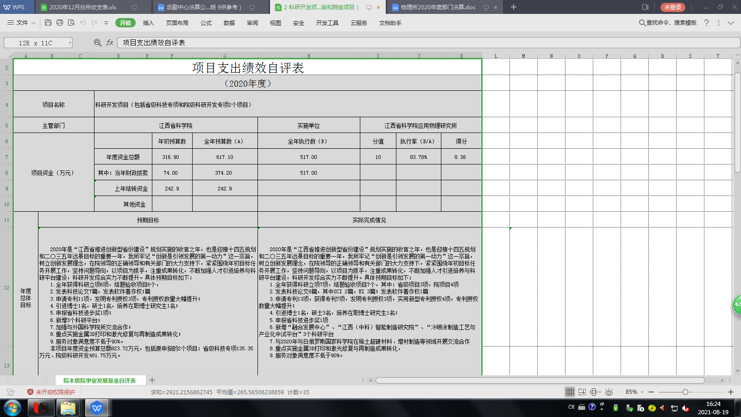
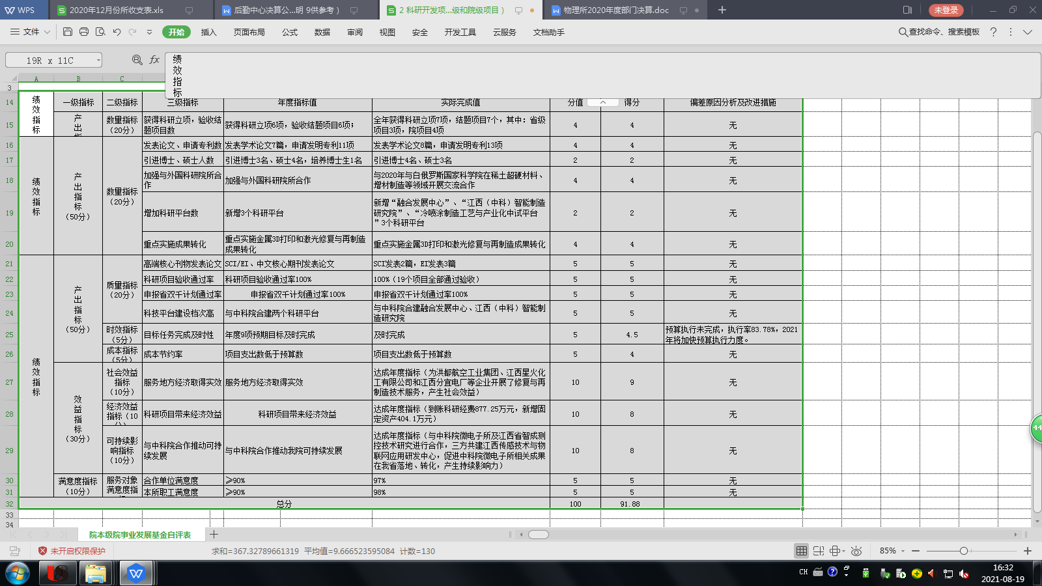

第四部分 名词解释
科学技术支出（类206）应用研究（款03）机构运行（项01）：反映科学技术应用研究机构的基本支出。
科学技术支出（类206）应用研究（款03）社会公益研究（项02）：反映科学技术研究机构从事卫生、劳动保护、计划生育、环境科学、农业等社会公益专项科研方面的支出。
科学技术支出（类206）应用研究（款03）社会公益研究（项99）：反映除机构运行支出、社会公益研究支出、高技术研究支出、专项科研试制支出以外其他用于应用研究方面的支出。
科学技术支出（类206）技术研究与开发（款04）应用技术研究与开发（项02）：反映从事技术开发研究和近期可望取得实用价值的专项技术开发研究的支出。
科学技术支出（类206）科技条件与服务（款05）科技条件专项（项99）：反映国家用于除科技机构运行支出、技术创新服务体系支出、科技条件专项支出以外的科技条件与服务方面的支出。
科学技术支出（类206）其他科学技术支出（款99）其他科学技术支出（项99）：反映除了科学技术管理事务、基础研究、应用研究、应用技术研究与开发、科技条件与服务、社会科学、科学技术普及、科技交流与合作之外各项用于科技方面的支出。
社会保障和就业支出（类208）行政事业单位离退休（款05）机关事业单位基本养老保险缴费支出（项05）:反映机关事业单位实施养老保险制度由单位缴纳的基本养老保险费支出。
农林水支出（类213）林业支出（款02）林业技术推广（项06）：反映良种繁育、新技术引进、区域化试验、示范和推广等支出。
住房保障支出（类221）住房改革支出（款02）购房补贴（项03）：反映按房改政策规定，江西省科学院向符合条件职工发放的用于购买住房的补贴。
“三公经费”：反映财政拨款安排的因公出国（境）费、公务用车购置及运行费和公务接待费。其中，因公出国（境）费反映单位公务出国（境）的国际旅费、国外城市间交通费、住宿费、伙食费、培训费、公杂费等支出；公务用车购置及运行费反映单位公务用车车辆购置支出（含车辆购置税）及租用费、燃料费、维修费、过路过桥费、保险费、安全奖励费用等支出；公务接待费反映单位按规定开支的各类公务接待（含外宾接待）支出。
机关运行经费：为保障行政单位（含参照公务员法管理的事业单位）运行用于购买货物和服务的各项资金，包括办公及印刷费、邮电费、差旅费、会议费、福利费、日常维修费、专用材料及一般设备购置费、办公用房水电费、办公用房取暖费、办公用房物业管理费及其他费用。

